**муниципальное бюджетное общеобразовательное учреждение**

**«Марфинская средняя общеобразовательная школа»**

**дошкольное отделение «Колосок»**

**городского округа Мытищи, Московской области.**

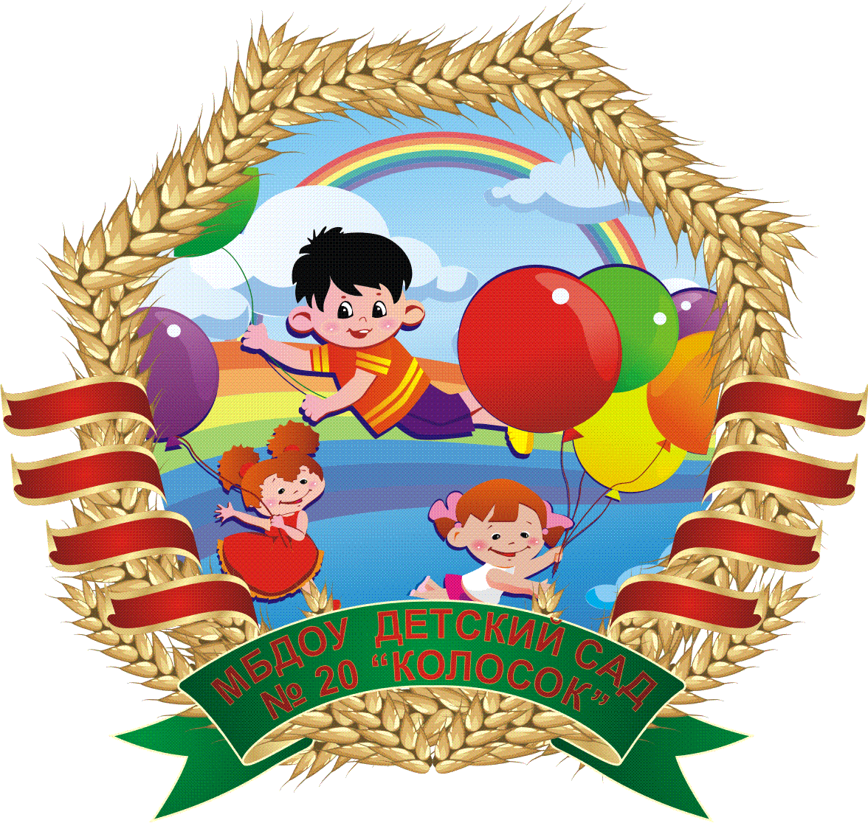

**Консультации для воспитателей «Взаимодействие родителей и педагогов в сохранении психического и физического здоровья детей»**.

**Воспитатель: Ампилогова Е.П.**

**2020-2021 уч. год**

**Консультации для воспитателей «Взаимодействие родителей и педагогов в сохранении психического и физического здоровья детей»**

Главной целью любого дошкольного учреждения является создание оптимальных условий для эффективного решения проблем развития каждого дошкольника. Задача укрепления здоровья детей является необходимым условием их всестороннего развития и обеспечения нормальной жизнедеятельности растущего организма. Чтобы сохранить и улучшить здоровье ребёнка в один из самых ответственных периодов его жизни, необходима планомерная целенаправленная работа, как в дошкольном учреждении, так и в семье. Здоровье — это состояние полного физического, психического и социального благополучия, а не просто отсутствие болезней или физических дефектов. В современных условиях жизни выделяется множество факторов отрицательного воздействия на здоровье ребенка, такие например, как плохая экологическая обстановка. Одной из задач образовательной программы ДОУ, является задача по созданию оптимальных условий для повышения профессиональных компетенций педагогов в охране и укреплении физического и психического здоровья детей, сохранение их индивидуальности, приобщение детей к ценностям здорового образа жизни. Чтобы дети были здоровы, необходимо научить их осознанному отношению к своему здоровью и воспитывать в них потребность к здоровому образу жизни. Главная роль в этом принадлежит их родителям. Они обязаны заложить основы физического, нравственного и интеллектуального развития личности ребенка. Очень важно, чтобы у родителей была возможность принимать непосредственное участие в образовательном процессе, а при необходимости обратиться за квалифицированной помощью в построении эффективных детскородительских отношений и коррекции методов воспитания по мере взросления детей. Качество семейного воспитания, расширение воспитательных возможностей семьи, повышение ответственности родителей за воспитание своих детей – важнейшие проблемы современной педагогической практики. Их решение возможно при условии всесторонней психолого-педагогической подготовки семьи, родителей к выполнению своих воспитательных функций. Именно этими обстоятельствами диктуется необходимость постоянного повышения уровня педагогической компетентности родителей, необходимость и актуальность организации различных форм образования. Таким образом, определяются основные цели и задачи родительского образования в ДОУ:

• Формировать у родителей восприятие феномена воспитания в семье и ДОУ как социального, психологического и педагогического явления;

• Формировать представления об этапах физического и психического развития ребенка;

• Привлечение родителей к активному участию в деятельности ДОУ;

• Просвещение родителей в области педагогики, детской физиологии и детской психологии

Совместная деятельность педагогов дошкольного образовательного учреждения и родителей по сохранению и укреплению здоровья ребенка, основ физической культуры и психического комфорта имеет не только педагогическое, но и глубокое социальное значение. Ведь здоровье детей – будущее страны, основа ее национальной безопасности. Большинство родителей испытывают потребность в информации о способах оздоровления ребенка. Наибольший интерес вызывают темы, связанные с регуляцией психоэмоционального состояние ребенка, укреплением здоровья детей, с профилактикой простудных заболеваний, с физической и психологической подготовкой детей к обучению в школе, организация рационального питания, двигательного режима, закаливания и режима дня ребенка дошкольного возраста, а также профилактика нарушений осанки и плоскостопия у детей. Семья и детский сад, имея свои особые функции, не могут заменить друг друга. Создание благоприятных педагогических условий для физического воспитания детей только в рамках дошкольного учреждения не является достаточно эффективной мерой. Ведь часть времени активного бодрствования дети проводят в семье, и на родителей ложится особая ответственность за организацию физкультурно-оздоровительной работы с ними. Главное – помочь родителям выработать собственные жизненные ориентиры в выборе здорового образа жизни, научить оценивать свои физические возможности, видеть перспективы их развития, осознать ответственность за здоровье собственное и здоровье детей. Для достижения этой цели нужно:

• Использовать различные формы общения с родителями, направленные на их активное участие в образовательном процессе дошкольного учреждения;

• Оказывать психолого-педагогическую помощь родителям в повышении компетентности в вопросах физического и психического развития, охраны и укрепления здоровья детей.

Эффективность взаимодействия во многом зависит от степени доверия родителей к дошкольному учреждению, их удовлетворѐнностью пребывания ребенка в нем. Практика показала, что родители готовы к взаимодействию, если физкультурно-оздоровительная работа курируется педагогом-психологом учреждения и медицинским работником. В работе с родителями по сохранению и укреплению психического и физического здоровья детей, в дошкольном учреждении используются следующие формы работы:

¬ информирование родителей о способах физического развития дошкольников: собрания, консультации педагогов и специалистов;

¬ оформление наглядной агитации, анкетирование и индивидуальны беседы, оформление стендовой информации: «Мама, папа, я – спортивная семья», «Быть здоровыми хотим!»;

¬ изготовление нетрадиционного оборудования для профилактики плоскостопья, дыхательной гимнастики;

¬ участие в совместных спортивных праздниках: «Мама, папа и я – спортивная семья», «Веселые старты».

Ежегодное совместное проведение спартакиады «Мама, папа и я – спортивная семья», где и дети, и взрослые, активно участвуют в соревнованиях: подготовка и проведение спартакиады помогают добиться положительных результатов в воспитании у ребенка потребности быть здоровым и взаимодействия между педагогами и родителями. В детском возрасте психическое и физическое здоровье дает малышу «счастливый билет» в будущее, помогая наиболее благоприятному развитию всех физических, психических функций и душевных качеств. Общие усилия будут способствовать воспитанию здорового ребенка, которому предстоит жить в быстро меняющемся мире: применять и осуществлять перемены, критически мыслить, проявлять инициативу, активность, творчество, заботиться о людях, стране, окружающем мире. Главное – дети должны расти счастливыми. Только счастливый ребенок может быть здоров физически и душевно, гармонично развиваться, в полной мере разворачивая свои возможности.

Список используемой литературы:

1. Данилина Т.А. Взаимодействие дошкольных образовательных учреждений с семьей: монография. – М.: Айрис-пресс, 2012.